ЖШС «Жас Батыр Атырау» балабақшасы

Көрме
Тақырыбы: «Кітап-баланың досы»
Балапан ортаңғы топ
Күні: 29.11.2023
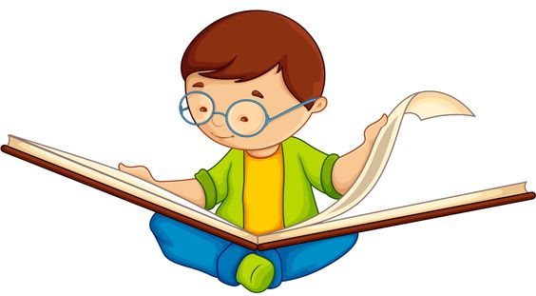
Тәрбиеші: Қабдешова А.Ә

Атырау 2023-2024
Тақырыбы: «Кітап-баланың досы»
Мақсаты: Кітапқа деген қызығушылығын арттыру.Кітаптың адам өміріндегі маңызы және пайдасы туралы түсіндіру.Кітапты сүюге, оны күтіп, таза ұстауға тәрбиелеу.
Тәрбиеші: Балалар бүгін біздер тобымыздағы кітап бұрышында тұрған кітап түрлерімен танысатын боламыз.
Кітап- адам өмірінде аса маңызды роль атқарады.Ол елді, жерді сүюге,талапты, кішіпейіл болуға, мейірімділікке,төзімділікке баулиды. Кітап- жаман әдеттерден аулақ болуға үндейді.
Балалар сендер кітапппен дос болғыларың келе ме?
Ертегі жұмбақ шешу
1.Орман жанында
Үшеуі бір үйде тұрады
Үш төсек,үш жастық
Қәне,олар кімдер? ( Үш аю)
2.Қаймаққа иленген
Терезеге суытылған
Сап сары домалақ
Қай ертегі айтағой? (Бауырсақ)
3.Тартамын, тартамын,
Тіпті де жұла алмаймын. (қызылша)
Өте жақсы балалар!
Тәрбиеші: Балалар кітапты қолдану ережесін еске түсірейік.
Кітап беттерін,бұрыштарын бүктеме
Кітап беттерін жыртпа
Кітапқа сурет салма,сызба
Тамақ ішкен кезде,кітап ұстама
Тәрбиеші: Балалар қараңдаршы сендердің алдарыңда түрлі кітаптар тұр.
Ертегілер, өлеңдер, әңгімелер, халық ауыз әдебиеті шығармалары,мақал мәтелдер бар.
Балалар сендерге осы ертегі кітаптар арасынан бір ертегі оқып бергім келіп тұр,тындайықшы
Ертегі: «Маша мен аю»
Қорытынды:Білімнің атасы-кітап.Кітап-балаларға ақыл кеңес,тәлім тәрбие,
үлгі өнеге береді.Кітап ел мен жерді сүю,талантты кішіпейіл болуға,сабырлы болуға тәрбиелейді. Кітап-адамның өмірлік досы.Сондықтан,кітаптармен дос болу керек.Кітап қадірін білетін,жақсы балалар көбейе берсін!

Балаларды кітап түрлерімен таныстыру
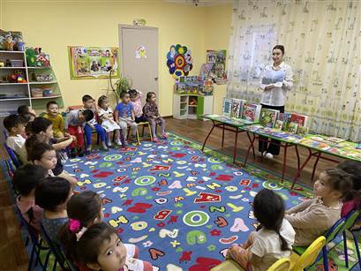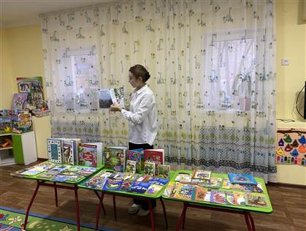
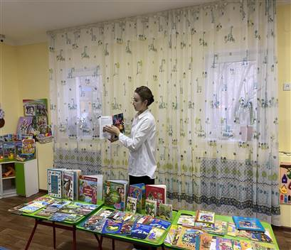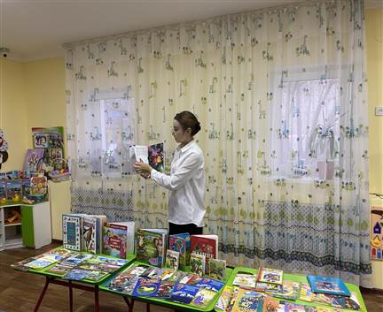
Балалардың кітапқа деген қызығушылығын арттыру
